TUẦN 29
CÔNG NGHỆ
CHỦ ĐỀ 2: THỦ CÔNG KĨ THUẬT
Bài 08: LÀM BIỂN BÁO GIAO THÔNG (T4)

I. YÊU CẦU CẦN ĐẠT:
1. Năng lực đặc thù: Sau khi học, học sinh sẽ:
- Xác định được yêu cầu sản phẩm biển báo giao thông
- Có ý thức tuân thủ các quy định khi tham gia giao thông.
- Lựa chọn và sử dụng được dụng cụ , vật liệu đúng cách , an toàn để làm được một số biển báo giao thông quen thuộc dưới dạng mô hình theo các bước cho trước.
- Giới thiệu được sản phẩm ống đựng bút do mình làm
- Nhận xét được sản phẩm của mình và các bạn theo các tiêu chí đánh giá
2. Năng lực chung.
- Năng lực tự chủ và tự học: Tự làm được biển báo giao thông theo sự phân công hướng dẫn và đúng thời gian quy định.
- Năng lực tự giải quyết vấn đề và sáng tạo: Hình thành ý tưởng trang trí, ghép các biển báo giao thông và làm theo các bước hướng dẫn.
- Năng lực giao tiếp và hợp tác: Có biểu hiện tích cực, sôi nổi và nhiệt tình trong hoạt động nhóm. Có khả năng trình bày, thuyết trình… trong các hoạt động học tập.
3. Phẩm chất.
- Phẩm chất chăm chỉ: Học tập và tìm hiểu thủ công kĩ thuât, biển báo giao thông để vận dụng vào cuộc sống hằng ngày. Có ý thức thực hành nghiêm túc, luôn có gắng đạt kết quả tốt.
- Phẩm chất trách nhiệm: Có ý thức bảo quản, giữ gìn sản phẩm giao thông trong gia đình và xã hội. Có ý thức giữ gìn dụng cụ làm thủ công và ý thức tiết kiệm vật liệu làm đồ dùng học tập.
II. ĐỒ DÙNG DẠY HỌC
- Kế hoạch bài dạy, bài giảng Power point.
- SGK và các thiết bị, học liệu phụ vụ cho tiết dạy.
SGK và các thiết bị, vật liệu phụ vụ cho tiết dạy, một số sản phẩm mẫu
- Chuẩn bị máy tính có video hướng dẫn cách làm biển báo giao thông.
III. HOẠT ĐỘNG DẠY HỌC
Hoạt động của giáo viên | Hoạt động của học sinh
1. Khởi động:
- Mục tiêu:
+ Tạo không khí vui vẻ, khấn khởi trước giờ học.
+ Giúp học sinh có hứng thú và sáng tạo trong trang trí sản phẩm
- Cách tiến hành:
- GV để bầu không khí lớp học thêm vui vẻ và sôi động cô mời các bạn tham gia trò chơi. “ Đoán hình”  - GV Nêu luật chơi: Trong hộp cô có rất nhiều các biển báo giao thông. Cô sẽ bốc vào biển báo nào thì em các em nêu ý nghĩa của biển báo đó . Cô mời đại diện 6 bạn chia thành 2 đội lên tham gia cùng cô. Cặp nào nêu đúng và nhanh sẽ được nhận quà.  - GV tổ chức chơi  - GV Nhận xét, tuyên dương.  - GV dẫn dắt vào bài mới | - HS lắng nghe bài hát.  - HS lắng nghe.  - HS tham gia
2. Khám phá:
- Mục tiêu: + Sử dụng được các dụng cụ để làm biển báo giao thông đúng cách, an toàn.
+ Làm được biển báo giao thông đơn giản theo các bước cho trước, đảm bảo yêu cầu về kĩ thuật, thẩm mỹ.
- Cách tiến hành:
Hoạt động 1. Thực hành làm biển báo chỉ dẫn Đường một chiều”. (làm việc theo cá nhân)  - GV chuẩn bị các vật liệu mẫu và giới thiệu lại các vật liệu cần để tạo biển báo chỉ dẫn đường một chiều.  - GV sử dụng dụng cụ, vật liệu được lựa chọn làm mẫu từng biển và cột và đế.  - GV cho học sinh quan sát video hướng dẫn làm ống đựng bút.  - GV thao tác mẫu và nêu các bước.  + Chọn giấy thủ công màu xanh da trời  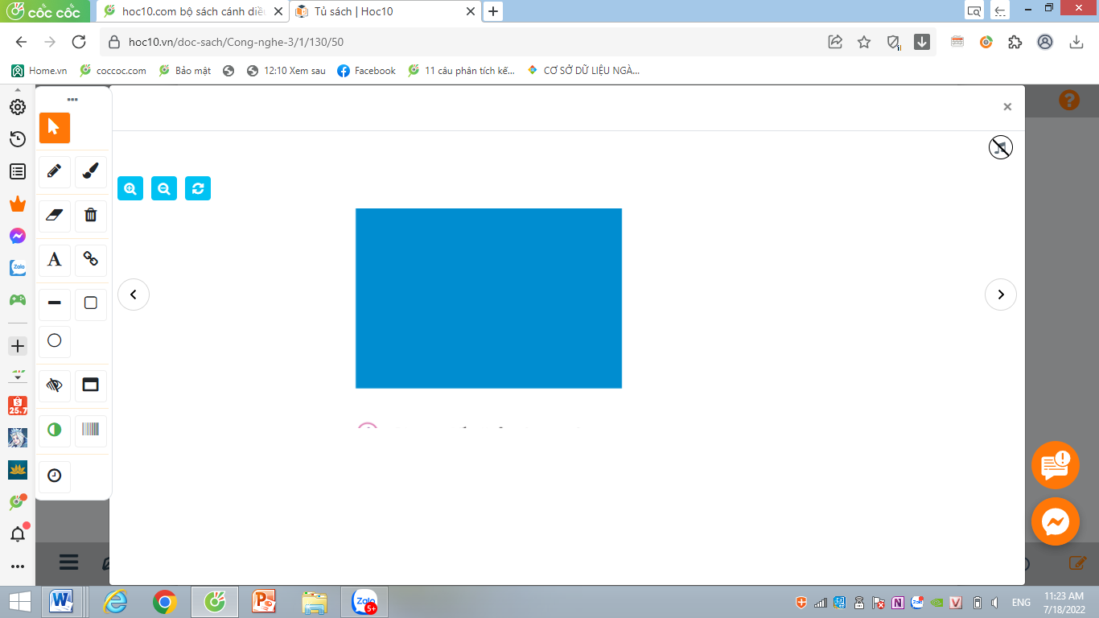  + ở mặt ô li vẽ hình vuông có cạnh 6cm  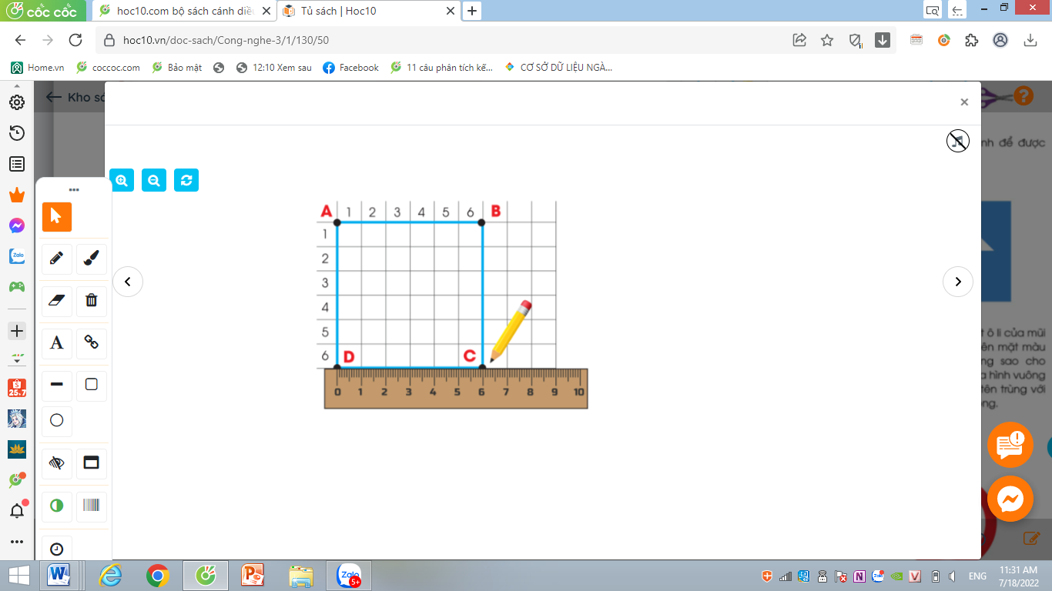  +Cắt theo các cạnh để được hình vuông  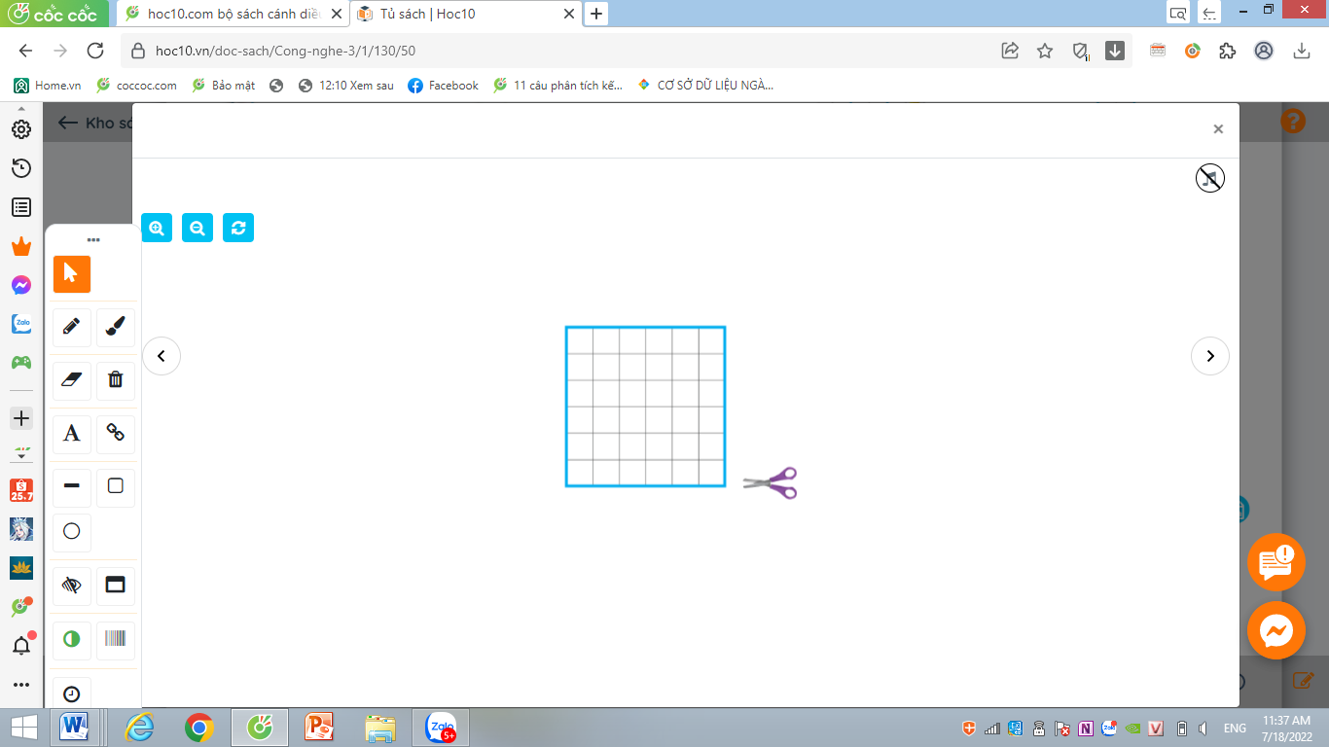  +Sản phẩm hình vuông cạnh 6cm mặt sau  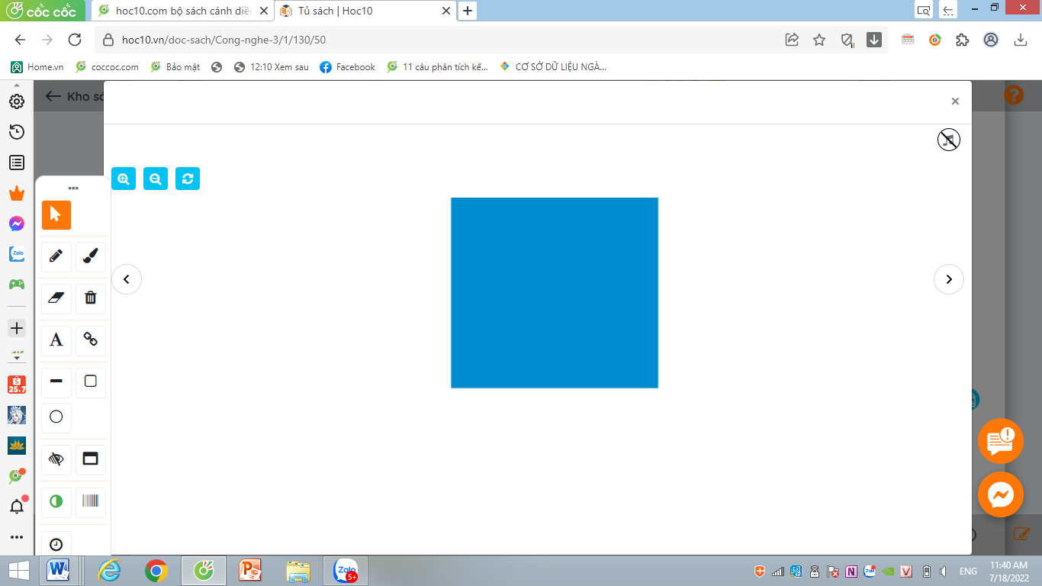  +Dùng 1 tờ giấy thủ công khác, đánh dấu và nối các điểm đã đánh dấu tạo thành hình mũi tên  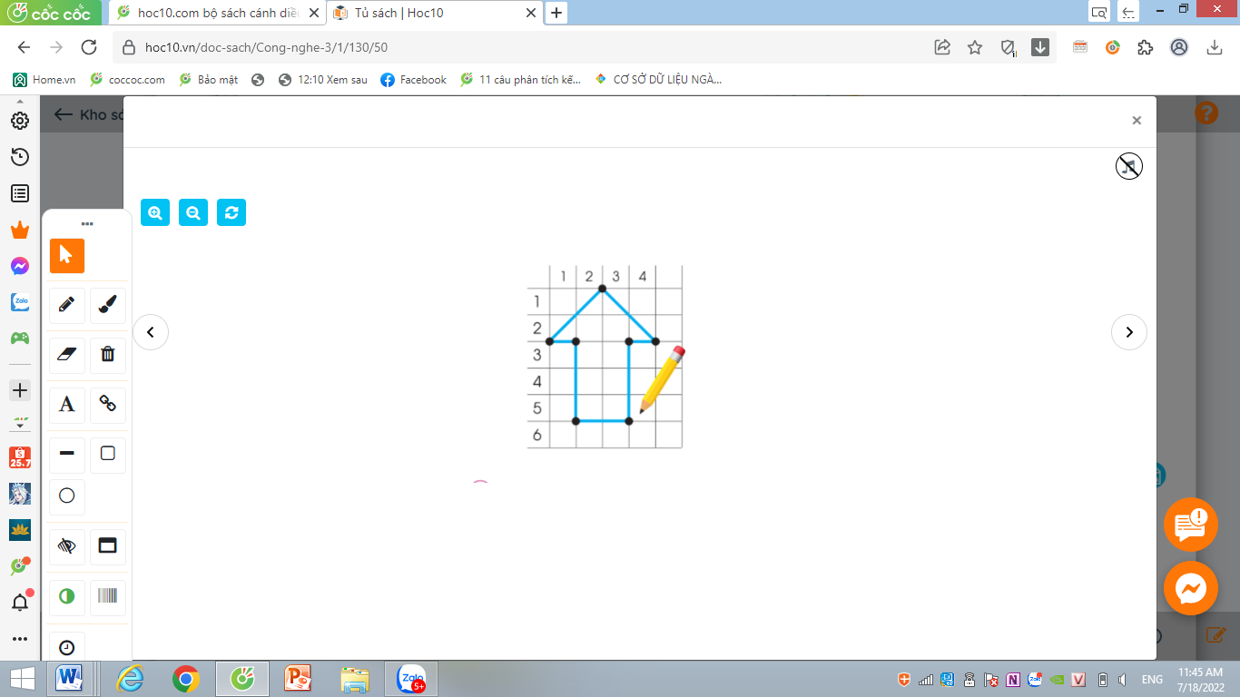  + Cắt theo các cạnh để được hình mũi tên  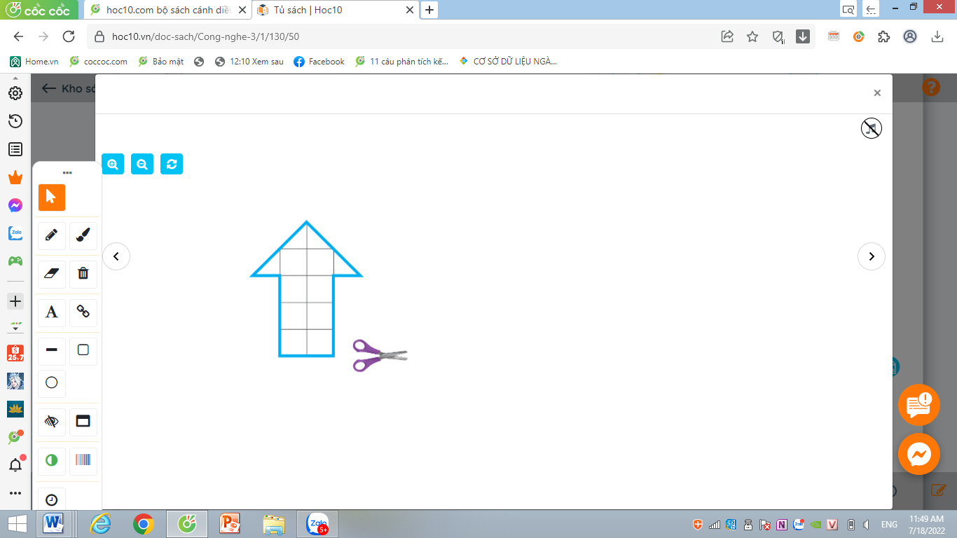  + Bôi hồ dán lên mặt màu của mũi tên, dán mũi tên lên trên tờ giấy trắng và cắt theo viền mũi tên  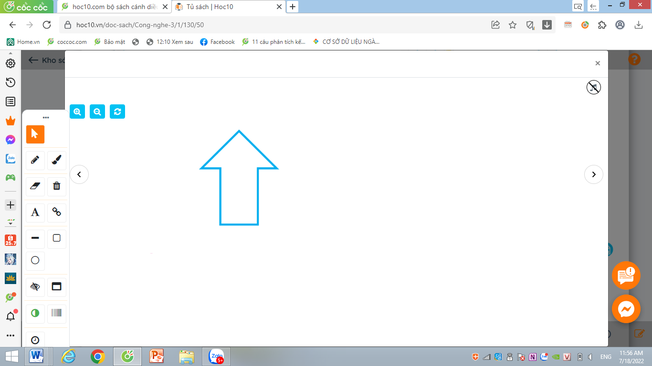  + Bôi hồ dán lên mặt ô li của mũi tên. Dán mũi tên lên mặt màu tờ giấy hình vuông sao cho mũi tên nằm ở giữa hình vuông và cạnh đáy mũi tên trùng với cạnh đáy hình vuông.  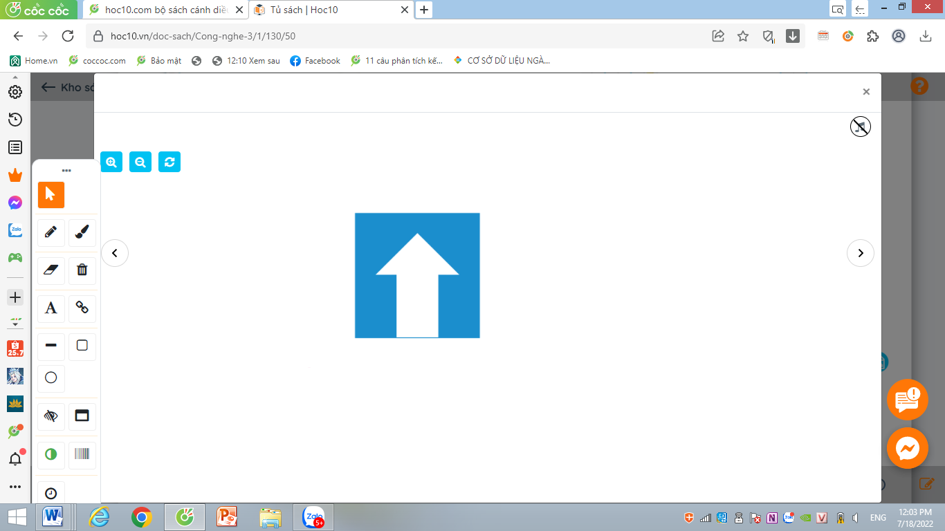  -GV nêu ý nghĩa của biển báo chỉ dẫn đương một chiều: Hình mũi tên màu trắng được dán ở giữa hình vuông và cạnh đáy mũi tên trùng với cạnh đáy hình vuông.Biển báo đường một chiều là biển được đặt sau ngã ba và ngã tư , biển chỉ dẫn những đoạn đường xe chạy một chiều, chỉ cho phép các loại phương tiện giao thông đường bộ đi vào theo chiều mũi tên ( đi thẳng) ,cấm quay đầu.  Hoạt động 2.Thực hành làm biển báo cấm“ Đường cấm”. (làm việc cá nhân)  - GV cho học sinh quan sát video hướng dẫn làm ống đựng bút.  - GV thao tác mẫu và nêu các bước.  + Chọn giấy thủ công màu đỏ. Ở mặt ô li, vẽ đường tròn có bán kính 4 cm  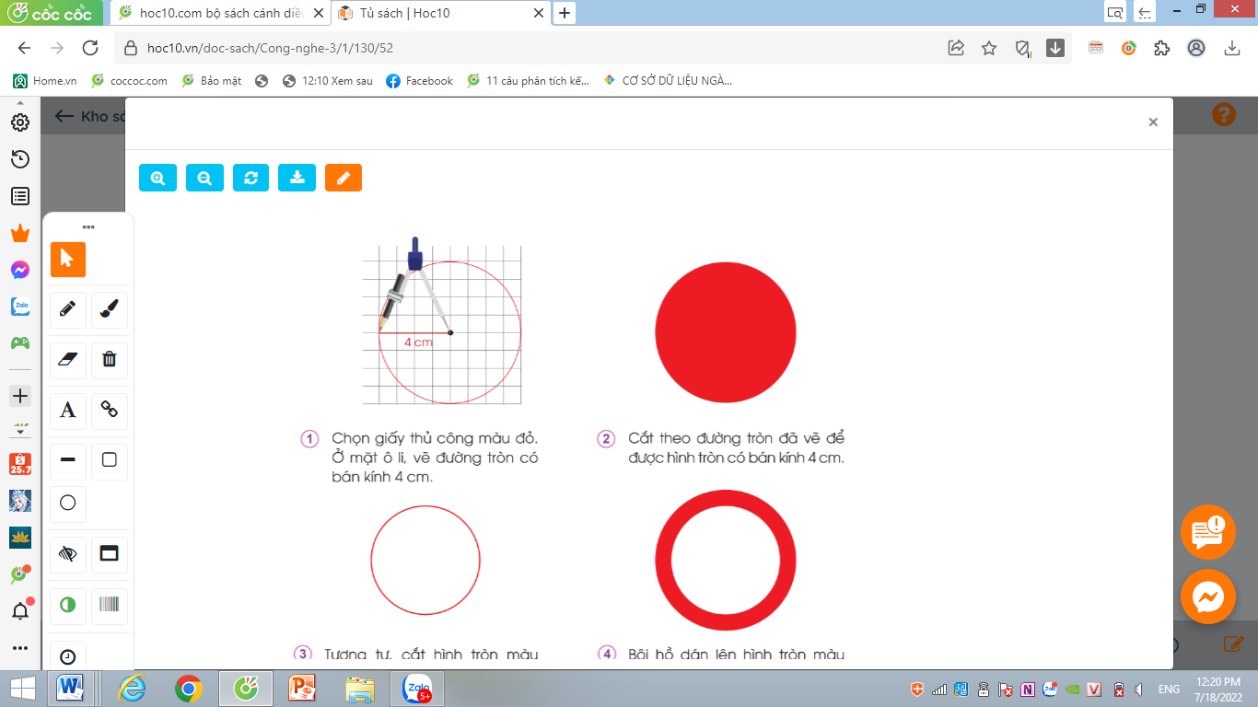  + Cắt theo đường tròn đã vẽ được hình tròn có bán kính 4cm  + Tương tự cắt hình tròn màu trắng có bán kính 3cm  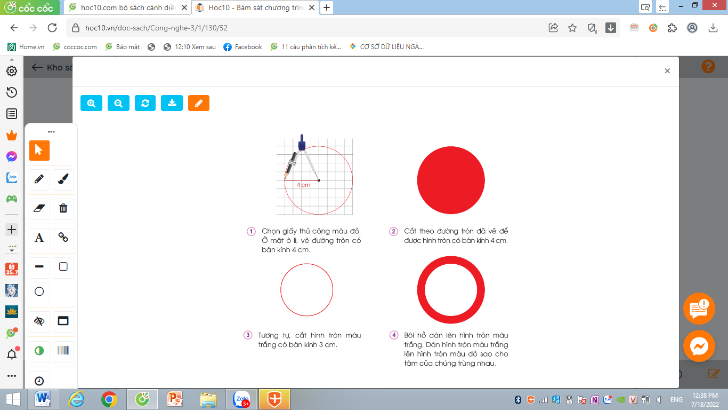  + Bôi hồ dán lên hình tròn màu trắng . Dán hình tròn màu trắng lên hình tròn màu đỏ sao cho tâm của chúng trùng nhau.  Hoạt động 3. Thực hành làm cột biển báo  - GV thao tác mẫu và nêu các bước.  + Chọn que tre hoặc gỗ tròn , nhỏ hơn bút chì, có chiều dài khoảng 20cm làm cột biến báo. Chọn giấy trắng cắt hình chữ nhật có chiều dài gần bằng cột chiều rộng đủ để dán kín cột  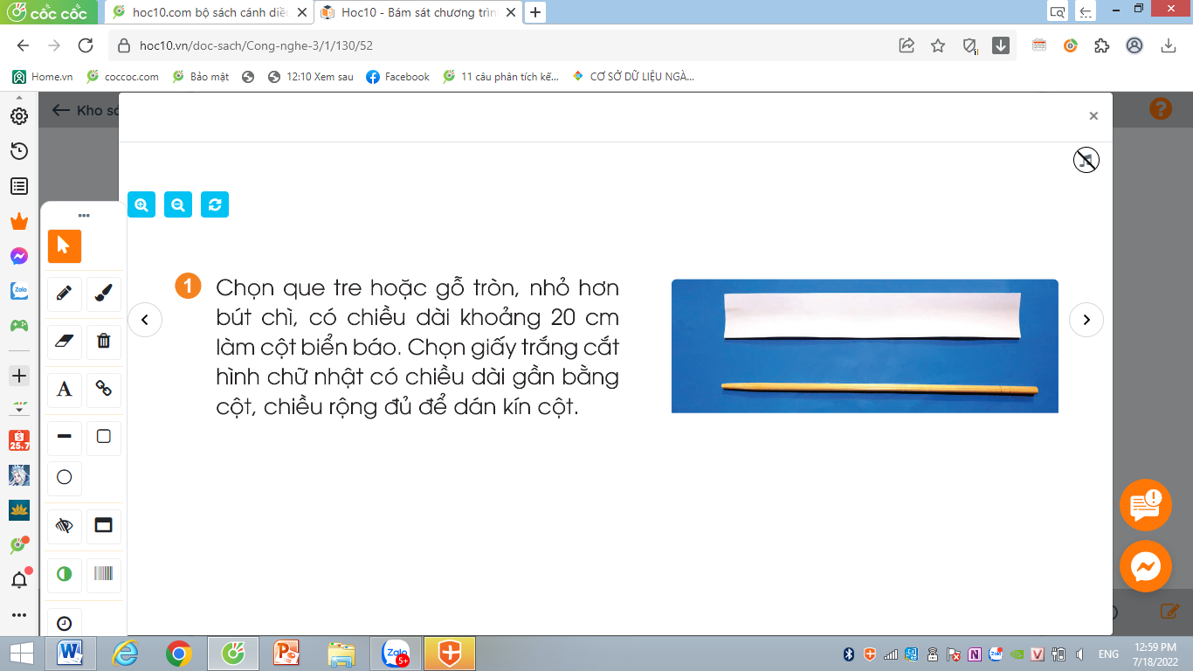  + Bôi hồ dán lên tờ giấy trắng. Dán tờ giấy vào cột biển báo  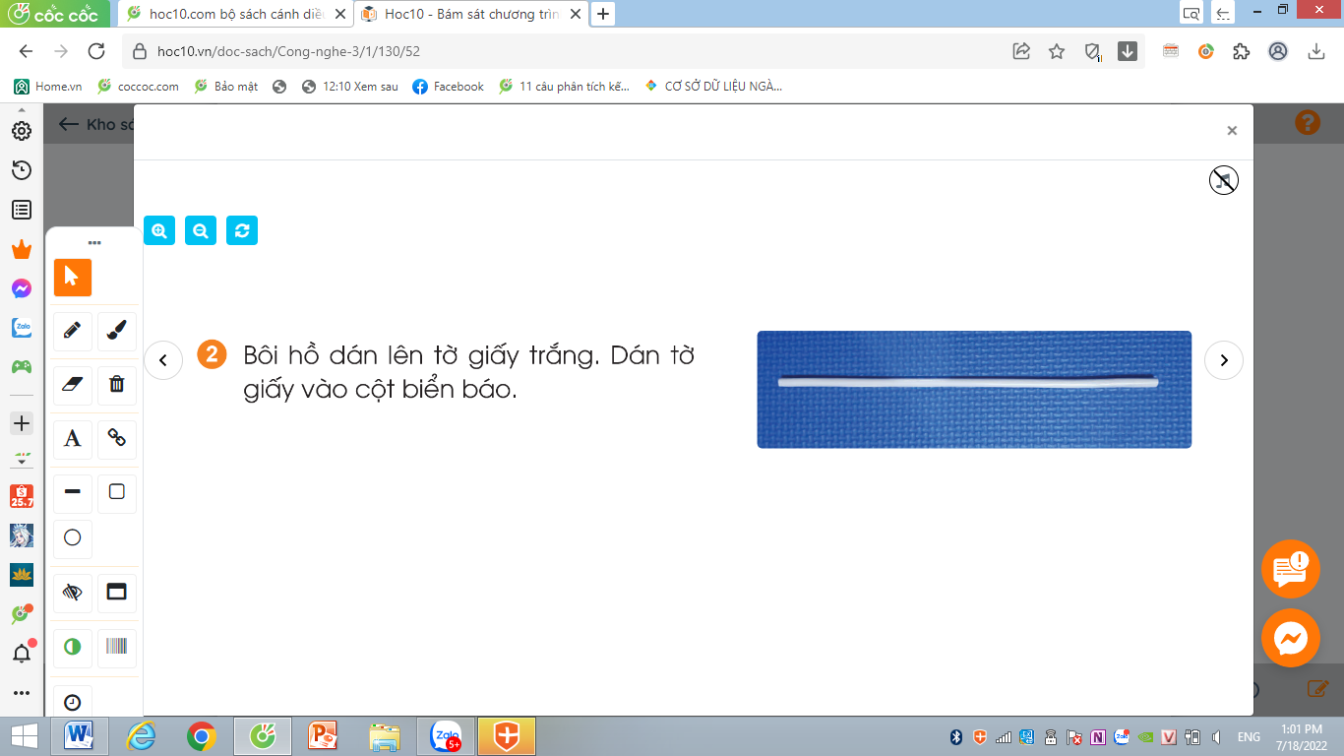  + Chọn giấy màu đỏ , cắt thành các hình chữ nhật có chiều rộng 1cm , chiều dài đủ lớn để dán kín cột. Dán cách để được cột biển báo như hình bên  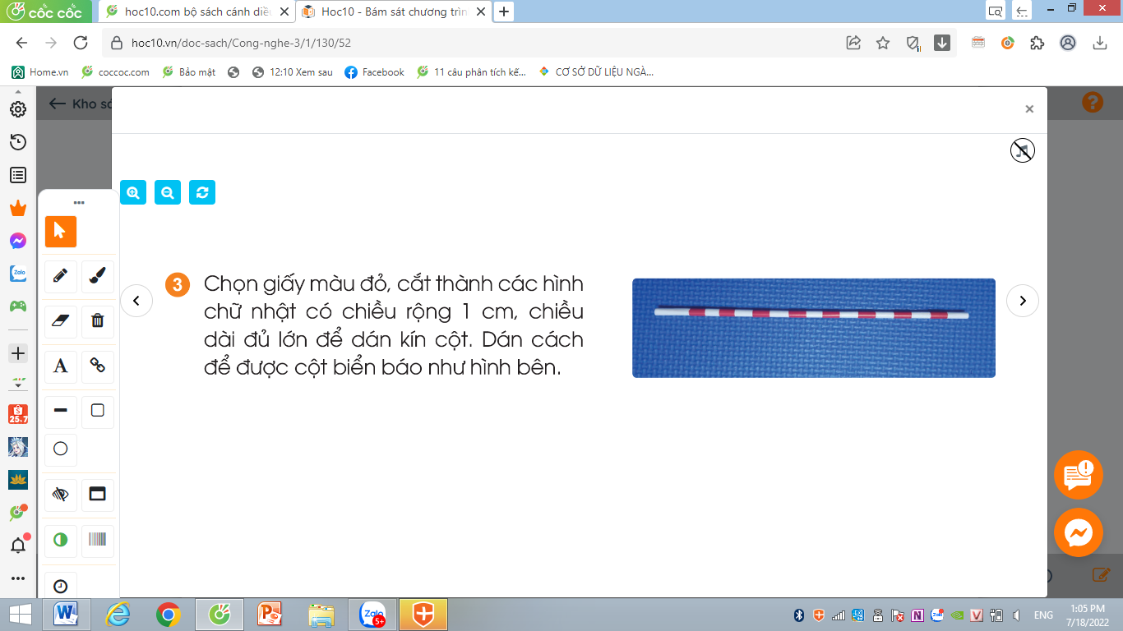  Hoạt động 4. Thực hành làm đế biển báo  - GV thao tác mẫu và nêu các bước.  + Chọn xốp cắt theo ý thích | - HS quan sát  - HS quan sát  - HS quan sát  - HS quan sát và lắng nghe hướng dẫn  -HS lắng nghe  - HS quan sát  - HS quan sát  - HS quan sát và lắng nghe hướng dẫn  - HS quan sát  - HS quan sát  - HS quan sát  - HS quan sát và lắng nghe hướng dẫn  - HS quan sát và lắng nghe hướng dẫn
3. Luyện tập:
- Mục tiêu:
+ Làm được biển báo “ Đường một chiều”, “Đường cấm”, cột, đế của biển báo theo các bước.
- Cách tiến hành:

Hoạt động 3. Thực hành làm cột,đế,biển báo giao thông( nhóm 6)  - GV yêu cầu lớp chia nhóm  - Gọi HS đọc lại các bước làm  - Các nhóm thực hành làm biển báo chỉ dẫn đường một chiều  - Gv cho các nhóm trưng bày sản phẩm và giới thiệu về sản phẩm của nhóm mình.  - GV mời các nhóm khác nhận xét theo mẫu đánh giá.  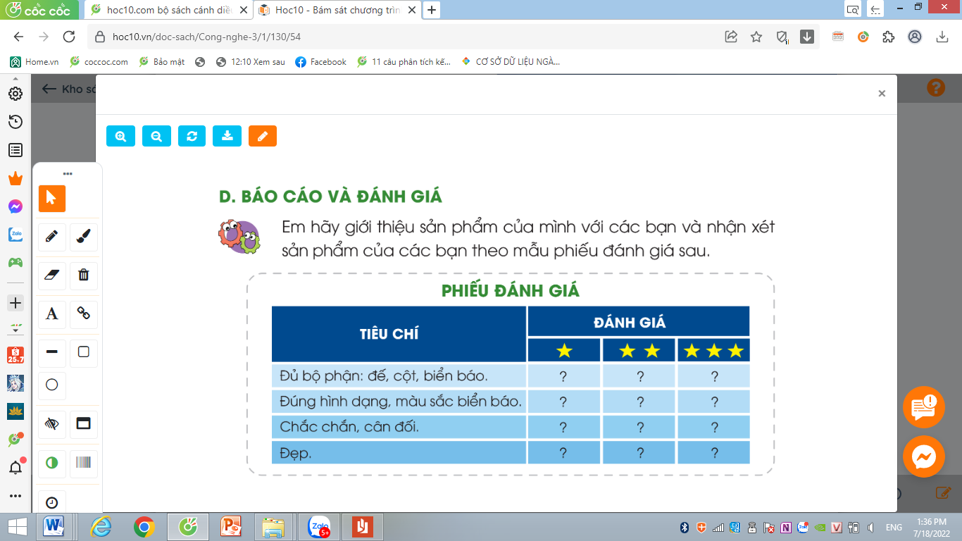  - GV nhận xét đánh giá , tuyên dương | - Học sinh chia nhóm 6  - 2 HS đọc  -Các nhóm thực hành  - Đại diện các nhóm trưng bày và giới thiệu sản phẩm  -HS lắng nghe
4. Vận dụng.
- Mục tiêu:
+ Củng cố những kiến thức đã học trong tiết học để học sinh khắc sâu nội dung.
+ Vận dụng kiến thức đã học vào thực tiễn.
+ Tạo không khí vui vẻ, hào hứng, lưu luyến sau khi học sinh bài học.
- Cách tiến hành:
- GV tổ chức trò chơi “Ai nhanh-Ai đúng”.  - Chia lớp thành 2 đội (hoặc 4 đội chơi, tuỳ vào thực tế), vẽ những biển báo giao thông mà em biết.  - Cách chơi:  + Thời gian: 2-4 phút  + Mỗi đội xếp thành 1 hàng, chơi nối tiếp.  + Khi có hiệu lệnh của GV các đội lên vẽ những biển báo giao thông mà em biết.  + Hết thời gian, đội nào viết được nhiều sản phẩm, đội đó thắng.  - GV đánh giá, nhận xét trò chơi.  - GV mở rộng thêm: Em có thể làm thêm một sốbiển báo nguy hiểm hình tam giác theo các bước hướng dẫn  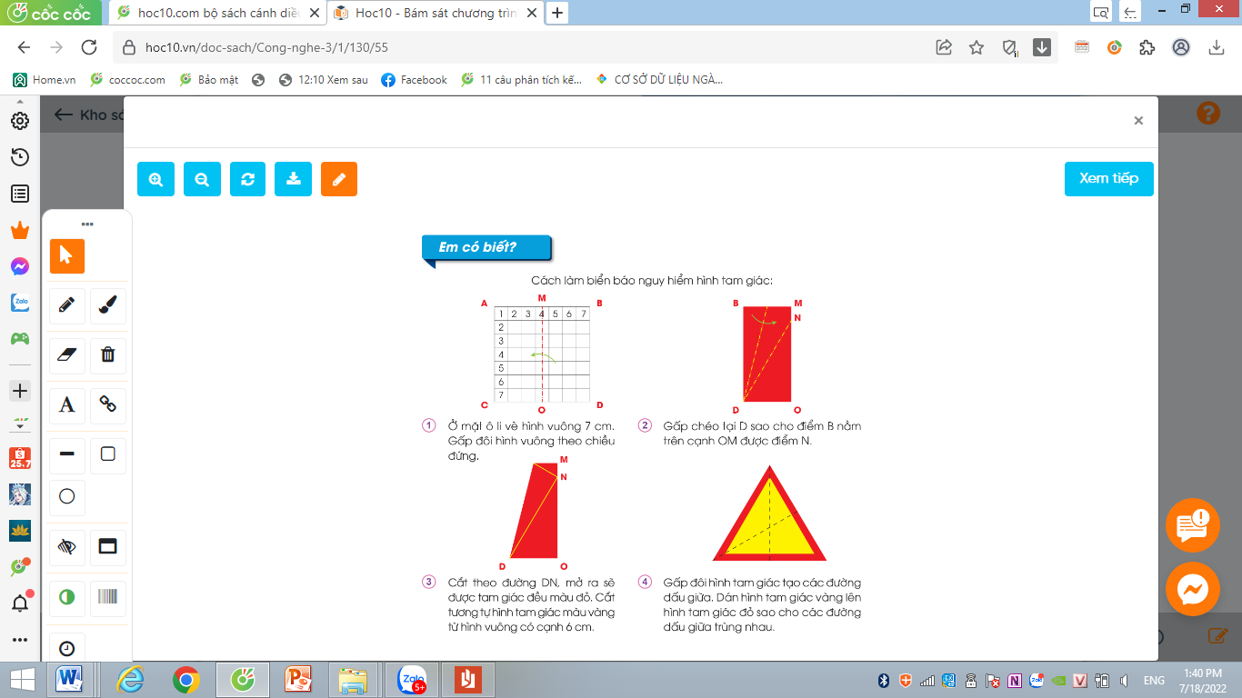  - Nhận xét sau tiết dạy, dặn dò về nhà. | - Lớp chia thành các đội theo yêu cầu GV.  - HS lắng nghe luật chơi.  - Học sinh tham gia chơi:  - HS lắng nghe, rút kinh nghiệm
IV. ĐIỀU CHỈNH SAU BÀI DẠY:
.......................................................................................................................................
.......................................................................................................................................
.......................................................................................................................................

